**МІНІСТЕРСТВО ОСВІТИ І НАУКИ УКРАЇНИ**

**НАВЧАЛЬНО-НАУКОВИЙ КОМПЛЕКС**

**«ІНСТИТУТ ПРИКЛАДНОГО СИСТЕМНОГО АНАЛІЗУ»**

**НАЦІОНАЛЬНОГО ТЕХНІЧНОГО УНІВЕРСИТЕТУ УКРАЇНИ**

**«КИЇВСЬКИЙ ПОЛІТЕХНІЧНИЙ ІНСТИТУТ»**

**КАФЕДРА МАТЕМАТИЧНИХ МЕТОДІВ СИСТЕМНОГО АНАЛІЗУ**

**Практична робота №2**

**з курсу «Комп'ютерні мережі»**

**Виконав: студент 3 курсу**

**групи КА-74**

**Поліщук А.Б.**

**Прийняв: Кухарєв С.О.**

1. **Яку версію протоколу HTTP використовує ваш браузер (1.0 чи 1.1)? Яку версію протоколу використовує сервер?** 1.1
2. **Які мови (якщо вказано) браузер може прийняти від сервера?** uk-UA, ru, en-US, en.
3. **Які IP-адреси вашого комп’ютера та цільового веб-сервера?** Веб-сервера: 128.119.245.12

Компьютера: 192.168.1.164

1. **Який статусний код сервер повернув у відповіді вашому браузеру?** 200
2. **Коли на сервері в останній раз був модифікований файл, який запитується браузером?** Sat, 28 Mar 2020 10:39:02 GMT
3. **Скільки байт контенту повертається сервером?** 128 байт
4. **Переглядаючи нерозібраний байтовий потік пакету, чи бачите ви деякі заголовки в потоці, які не відображаються у вікні деталей пакету? Якщо так, назвіть один з них.**

Не побачив

**Request**

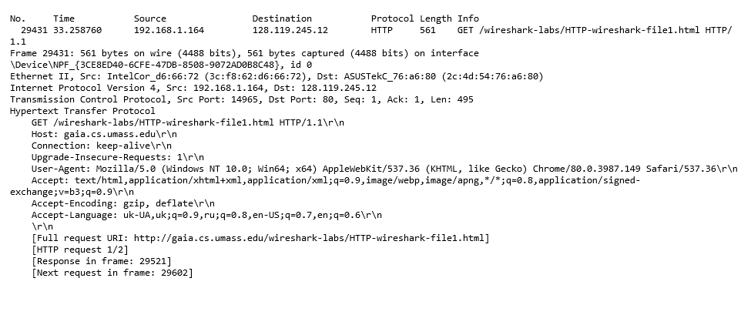

**Response**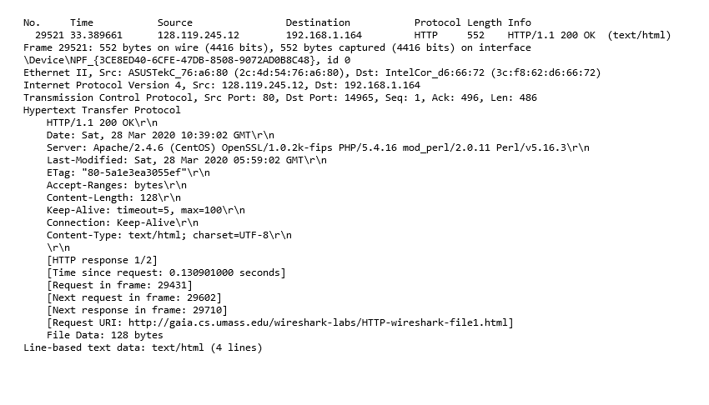

1. **Перевірте вміст першого запиту HTTP GET від вашого браузера до сервера. Чи є в ньому заголовок IF-MODIFIED-SINCE?**Ні, немає
2. **Перевірте вміст першої відповіді сервера. Чи повернув сервер вміст файлу безпосередньо у відповіді?** Так
3. **Перевірте вміст другого запиту HTTP GET. Чи є в ньому заголовок IF-MODIFIEDSINCE? Якщо так, яке значення йому відповідає?** Так
4. **Який код та опис статусу другої відповіді сервера? Чи повернув сервер вміст файлу безпосередньо у відповіді?** 304 not modified, ні

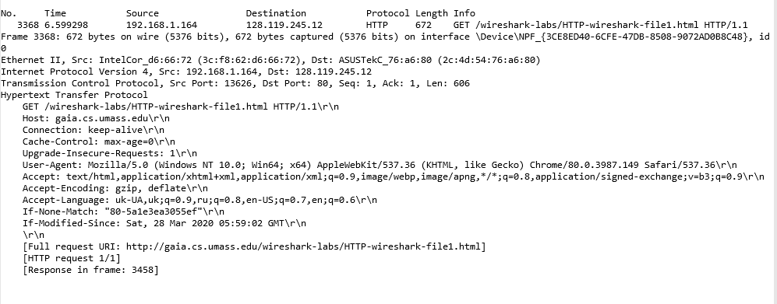

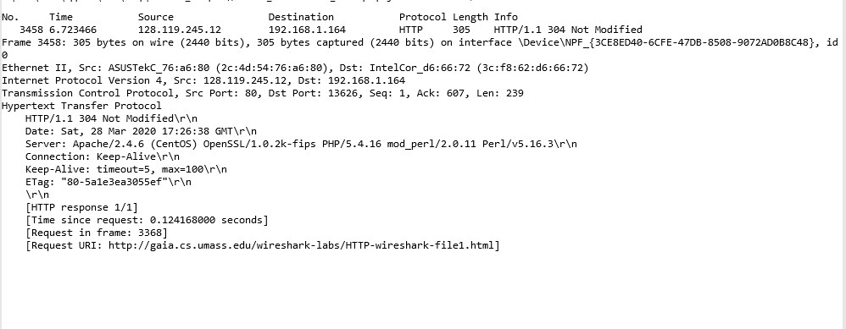

1. **Скільки повідомлень HTTP GET було відправлено вашим браузером?**

1

1. **Скільки пакетів TCP було необхідно для доставки одної відповіді HTTP-сервера?**

1

1. **Який код та опис статусу був у відповіді сервера?**

200 OK

1. **Чи зустрічаються у даних пакетів-продовжень протоколу TCP стрічки з кодом та описом статусу відповіді, або ж якісь заголовки протоколу HTTP?** Так

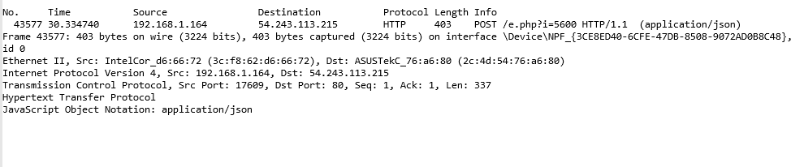

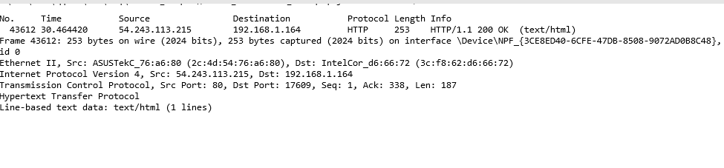

1. **Скільки запитів HTTP GET було відправлено вашим браузером? Якими були цільові IP-адреси запитів?** 4

128.119.245.12

128.119.245.12

104.27.188.48

128.119.245.12

1. **Чи можете ви встановити, чи були ресурси отримані паралельно чи послідовно? Яким чином?**

Послідовно, за часом надходження відповідей та адресами.

